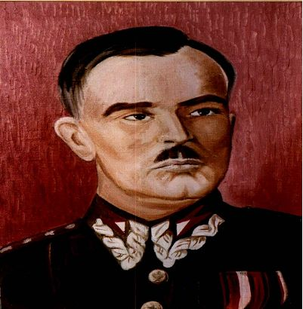
Przegląd Sportowy „Ósemki” cz. 1

Szkoła Podstawowa Nr 8 im. gen. Juliana Filipowicza w Otwocku
rok szkolny 2015/2016

W II Memoriale Piłkarskim im. Mariana Olszewskiego rozegranym na boisku LKS Mazur Karczew w 25 września 2015r. piłkarze SP 8 Otwock w składzie: Przemysław Feliciak, Jakub Domański, Damian Hajdacki, Dawid Królik, Wojtek Smolak Wojtek, Kamil Sędek, Kacper Nowak, Janek Młot zajęli IV miejsce.
Wyniki
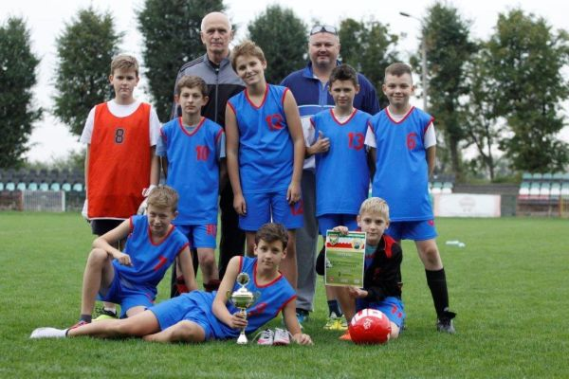
Grupa czerwona:
SP 8 Otwock – SP Otwock Wielki 11 : 0
SP 8 Otwock – SP Wiązowna 2 : 0
SP 8 Otwock – SP Celestynów 2 : 0
SP 8 Otwock – SP 1 Józefów 0 : 0
SP 8 Otwock – SP 5 Otwock 1 : 1
Półfinał
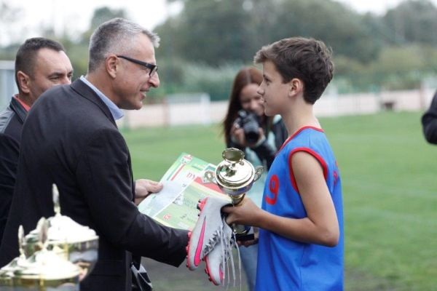
SP 8 Otwock – SP 2 Józefów 1 : 2
SP 2 Karczew – SP 1 Józefów 2 : 1
Mecz o III miejsce
SP 8 Otwock – SP 1 Józefów 0 : 3
Mecz finałowy
SP 2 Karczew – SP 2 Józefów 1 : 0

Mistrzostwa Powiatu w Biegach Przełajowych odbyły się w dniu 29 września 2015 roku na terenie Ludowego Klubu Sportowego Mazur Karczew.

Biegi rozgrywano oddzielnie w rocznikach: 2003, 2004, 2005. Reprezentanci Szkoły Podstawowej Nr 8 zajęli indywidualnie punktowane miejsca: 7. Przemysław Feliciak, 10. Julia Marczak, 15. Kacper Nowak, 16. Janek Młot, 22. Wojtek Smolak , 26. Paulina Skoczek, 29. Damian Hajdacki, 29. Weronika Książek, 29. Rozalia Kępińska.

Ponadto, blisko pierwszej trzydziestki uplasowali się: Jessika Melibruda, Weronika Smolak, Weronika Wojtasik, Piotr Przetacki, Wojtek Kobza Aleksander Knypek, Jakub Kryglicki

Trzy dni później, 2 października, nasi biegacze zadebiutowali w Mistrzostwach Powiatu w Sztafetowych Biegach Przełajowych. Dziewczęta w biegu 10 x 800 metrów zajęły 9 lokatę, a chłopcy na dystansie 10 x 1000 metrów 10 miejsce.

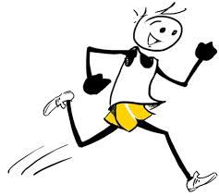
SP 8 reprezentowali: dziewczęta - Julia Woźniakowska, Paulina Skoczek, Julia Hejduk, Julia Marczak, Weronika Książek, Klaudia Buczkowska, Aleksandra Kaczorowska, Adriana Fabisiak, Rozalia Kępińska, Alicja Kruk Alicja, Daria Mucha r. ; chłopcy - Damian Hajdacki, Kacper Nowak, Kacper Pietrzak, Adam Przetacki, Dawid Królik, Michał Domagała, Mateusz Książek, Jakub Woźniak, Dominik Jeziorski, Grzegorz Buława

